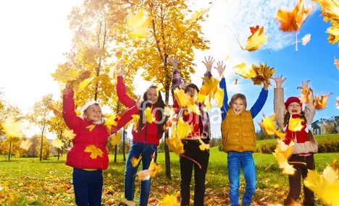 14.09.2017 в школе состоялись праздники осени по звеньям. К ребятам в гости пришла Слякоть, которая поставила детям условие, что впустит королеву Осени, только в том случае ,если они отгадают загадки, покажут интересные сценки, споют осенние песенки. Конечно же , дети справились с заданиями, и к ним вышла королева Осени. Она провела веселые эстафеты, состязания.
21.09.2017 г.В старшем звене прошел традиционный вечер, где каждый класс представлял своего участника на роль (8,9кл.) королевы Осени, учащиеся 10,11кл на роль короля Осени . По результатам конкурсов прошло голосование, в итоге королевой Осени стала ученица 8 кл., королем Осени стал учащийся 11 класса.

